舆情宜疏不宜堵

——看赵薇事件中资本与民意的对决

4月25号，赵薇在微博公布《没有别的爱》的主演名单，刺痛了网友的神经，主演名单中戴立忍曾多次参加台独活动，而水原希子更是曾在FaceBook为辱华图片点赞。据南方舆情观察统计，纵观“赵薇”事件的始末，舆论初期的传播量较低，但是在6月27号，赵薇在微博发表与戴立忍合影，并随后质疑网友“为利益话题让世界更复杂与恶俗”，成为舆情的爆发点。赵薇及其公关团队面对失控的局面，采取的是借助的资本力量，通过删帖方式，简单而粗暴地压制舆论，但迎来的是更大的舆论反弹，民意沸腾的局面。在这场资本与民意的对决中，电影《没有别的爱》官方微博声明撤换男主演戴立忍，为用人失察向网民道歉，深刻反映了舆情宜疏不宜堵的应对原则。

1. 传播脉络

由“赵薇”事件的网络传播脉络和传播量上可以分析，得到该事件主要分为三个舆情事件：舆情诱发期（2016-04-25~2016-05-01）、舆情潜伏期（2015-01-02~2016-06-26）、舆情爆发期（2016-06-27之后），其中舆情爆发期大致可以分为前、中、后三个时期。

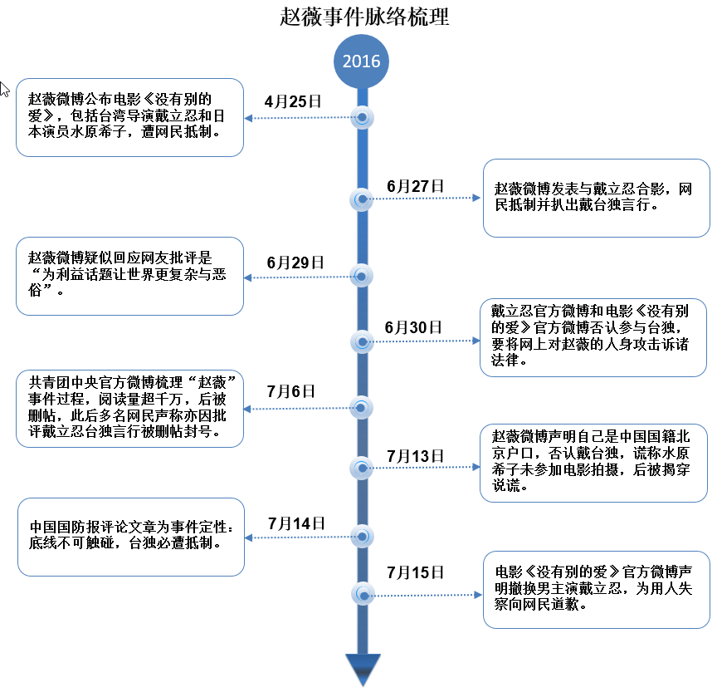

1. 舆情诱发期

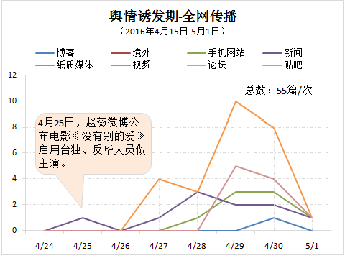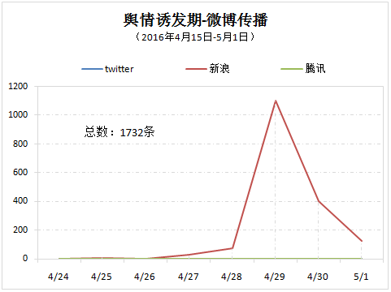

在舆情的诱发期，其传播的主要媒介是微博，主要为内容为质疑赵薇启用支持台独的戴立忍和和辱华的水原希子。如圈内老鬼在4月29日发布微博“老鬼不懂为什么国内有这么多人和明星喜欢日本女星水原希子，赵薇导演新片也用了她，或许大家忘记了她辱华事件了吧，虽然她最后迫于道歉了，但国家面前无偶像，所以不能接受她现在还能玩转中国娱乐圈。”受到多次转发和评论。

全网舆论主要集中在论坛，舆情高峰在4月29日，网友主要通过天涯社区手机网页版、天涯论坛、百度贴吧等渠道来揭幕主演的个人资料、赵薇与台独分子搅合在一起、新电影启动台独演员等。

1. 舆情潜伏期

在舆情的潜伏期，其传播的主要媒介仍是微博，主要为内容转为批判戴立忍、水原希子，并戏称赵薇为“找老板”，并呼吁大家抵制电影《没有别的爱》。如微博网友MCAD小子：“戴立忍、赵薇、台独明星滚出大陆、抵制台独、全民抵制台毒艺人【戴.立.忍】参演的电影《赵薇-没有别的爱》”。

1. 舆情爆发期

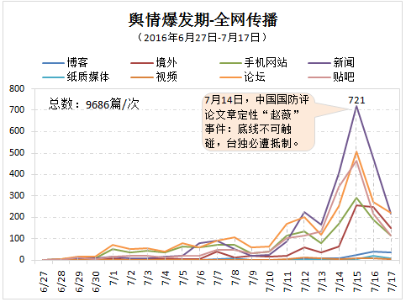

舆情爆发期的传播特点是，在6月27号赵薇通过微博发出与戴立忍合影，遭到网友抵制，为舆情爆发期的前期特点；在6月7号删除共青团中文微博博文则标志了舆情进入爆发期中期，随后7月15号中国国防报头版刊文述论“赵薇戴立忍事件”则将舆论推向高潮。

1. 新闻舆论

新闻媒体的在爆发期的观点主要分为4类，（1）赵薇新电影《没有别的爱》遭遇网友抵制；（2）赵薇澄清风波，声称我是中国人，坚决反对分裂.（3）赵薇声明被揭说谎，知情人曝水原希子拍戏一个月。（4）军报评赵薇新片风波：民众底线不可触碰。

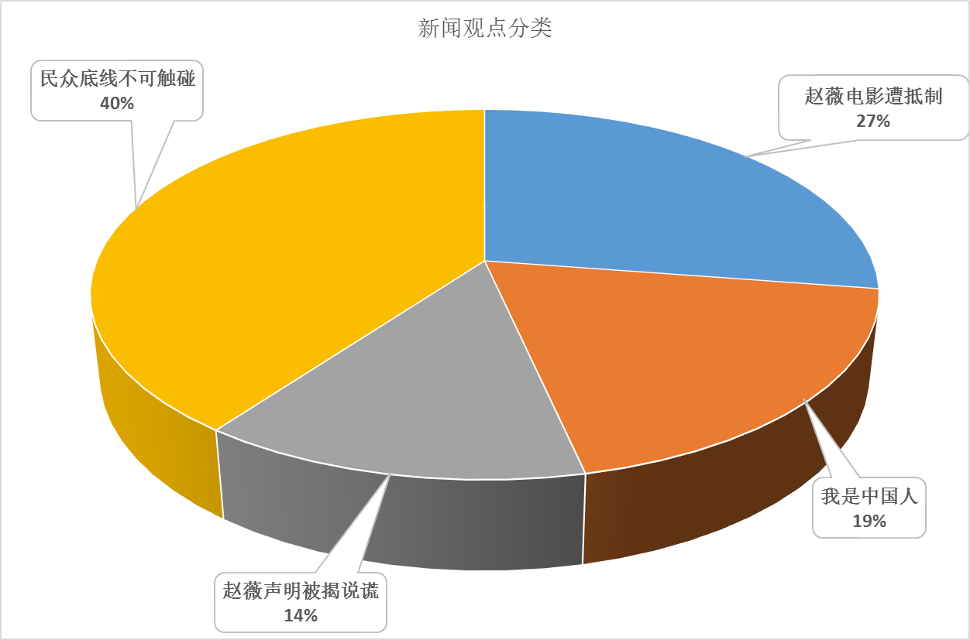

2. 微博舆论

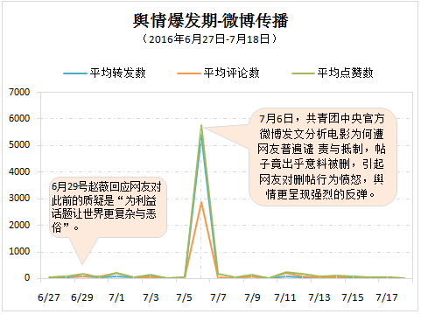

微博传播数据

由微博传播趋势特征可以看到，在7月6号共青团中英官方微博发文分析赵薇时间的因由，经遭到删帖处理，从而拉开微博网友大规模抵制赵薇《没有别的爱》，并强烈要求撤换戴立忍和水原希子两位演员。值得让人注意的是，当天的微博传播趋势指标转发数、评论数和点赞数都是整个微博趋势的最高点，在7月6号，据南方舆情平台检测到的微博数据大约有2600条左右，但是在7月18号，在新浪微博上能搜索到7月6日的数量却只有不到百条左右，数量之差可以让人感觉赵薇及其背后资本力量删帖力度之大。

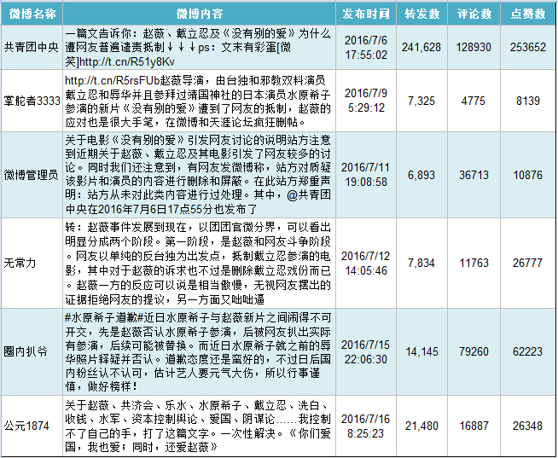

**微博网友典型观点列表**

从微博内容，可以明显解读出民意所向，主要以抵制赵薇《没有别的爱》电影，要求赵薇撤换掉戴立忍、水原希子两位演员，批评赵薇卖国行径并要求其道歉，对赵薇通过资本力量进行删帖封号删评论撤热搜，以图控制舆论导向行为愤怒和抵制，但是从实际的舆论传播趋势明显可以看出，赵薇及其背后资本应对舆情所采取的措施，都起到反面作用，越压制反弹反而越发厉害。

3. 微信舆论

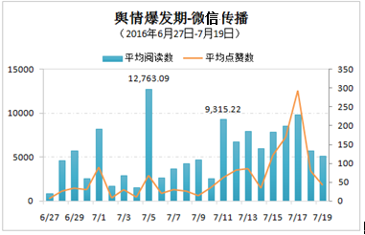

由微信的传播趋势可以看到，传播的最高峰值是共青团中英官方微博遭删帖事件引起，平均每篇的阅读量超过12万人次，之后微信舆论则对“赵薇”事件的发文评判一直居高不下。

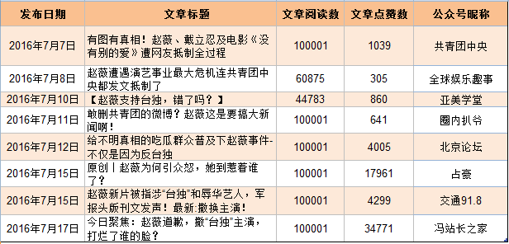

微信公众号典型观点列表

微信从7月7号出现大规模评论“赵薇”事件的公众号文章，主要内容是质疑赵薇共青团中央微博的行为，分析赵薇“事件”的缘由，和评论“底线不可触碰，台独必遭抵制”。

1. 特点分析

（1）删帖压制舆论是不可取的措施

赵薇及其背后资本力量试图通过删帖封号删评论撤热搜来压制并控制舆论走向，最后被证明是徒劳无益，固然可以得到一时效果，但是最终会引来舆情的更大反弹。

（2）及时公布披露信息

赵薇事件中，在网民要求撤换戴立忍、水原希子的呼声，直到7月15号才通过电影官方微博发声，撤换戴立忍，并向网民道歉，但是舆论反响平平，反而引来质疑之声。因此，及时公布信息，可以减缓因为信息不透明所造成的猜疑漫天舆论态势，因为网民大部分具有情绪化，年轻化等特点。

（3）认真倾听舆论呼声

赵薇两次微博发文，其对网友善意提醒的提醒置若罔闻及其随后而来的质疑之声轻视态度，是整个事件爆发缘由，说明了不可轻视舆论声明。